Электрическая цепь и ее составные части
Чтобы как - либо использовать энергию электрического тока, необходимо иметь хотя бы один источник тока.
Источники бывают разные, например: тепловой источник тока - термоэлемент
механический источник тока – электрофорная машина
световой источник тока - фотоэлемент
химический источник тока – гальванический элемент
Приемники (потребители электрического тока) это:
лампы 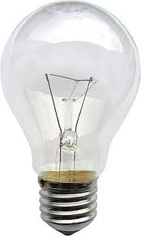 плиты  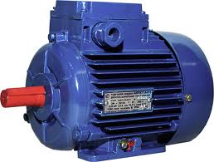электродвигатели

Чтобы доставить электрическую энергию к приемнику, нужно приемник соединить с электрической энергии проводником.
Для включения и выключения приемников электрической энергии в нужный момент, используют ключи, рубильники, выключатели и т.д. то есть устройства замыкания и размыкания.
Электрическая цепь состоит из приемников, источника тока, замыкающих устройств, которые соединены между собой проводами.
Для получения тока в электрической цепи необходимо, чтобы цепь была замкнутой, то есть состоять только из проводников электричества. Нельзя допускать, что бы провод в каком-нибудь месте оборвался, иначе ток в цепи прекратится.
Схемы – это чертежи, на которых изображены способы соединения электрических приборов в цепь. Приборы на схемах обозначают условными знаками.
Страница 1
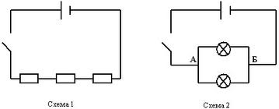 Электрические схемы
Условные обозначения
-  Гальванический элемент или аккумулятор
- 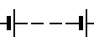 Батарея элементов и аккумуляторов
-  Электрическая лампа
-  Плавкий предохранитель
-  Амперметр
-  Вольтметр
- Пересечение проводов
- Зажимы для подключения какого-нибудь прибора
-  Электрический звонок
- 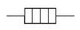 Нагревательный элемент
-  Соединение проводов
- Ключ
- Плавкий предохранитель

Страница 2

Задание к параграфу
- Начертите схему рисунка
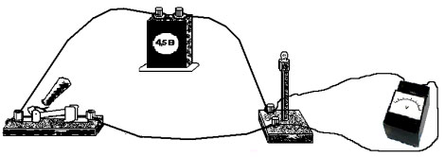
- Выучите все условные обозначения, применяемые на схемах.
- Начертите схему цепи, содержащей гальванический элемент, звонок, ключ и резистор.
- На какой схеме вольтметр неправильно? Докажи, объясни.

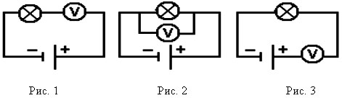

Страница 3

